    - 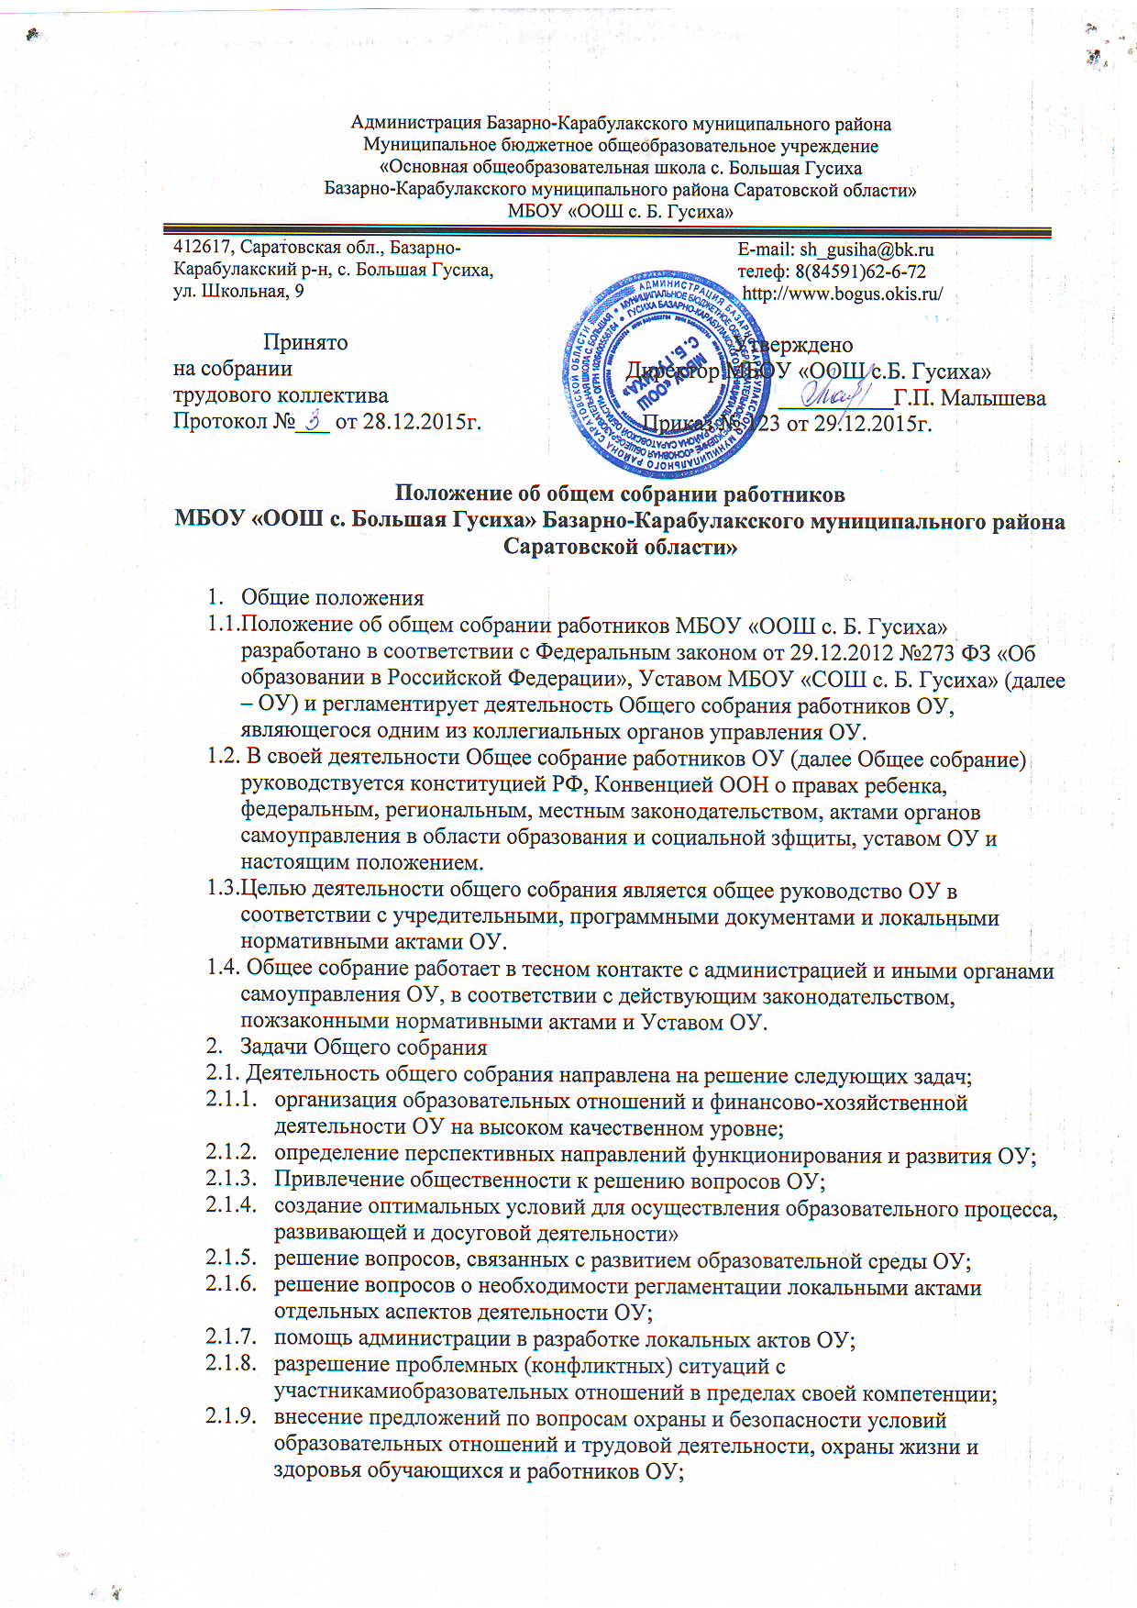принятие мер по защите чести, достоинства и профессиональной репутации работников ОУ, предупреждение противоправного вмешательства в их трудовую деятельность;
    - внесение предложений по формированию фонда оплаты труда, порядка стимулирования труда работников ОУ;
    - внесение предложений по порядку и условиям предоставления социальных гарантий и льгот учащимся и работникам в пределах компетенции ОУ;
    - внесение предложений о поощрении работников ОУ;
    - направление ходатайств, писем в различные административные органы, общественные организации и другие по вопросам, относящимся к оптимизации деятельности ОУ и повышения качества оказываемых образовательных услуг.
3. Компетенция Общего собрания
3.1. В компетенцию Общего собрания входит:
    - проведение работы по привлечению дополнительных финансовых и материально-технических ресурсов, установление порядка их использования;
    - внесение предложений об организации сотрудничества ОУ с другими образовательными и иными организациями социальной сферы, в том числе при реализации образовательных программ ОУ и организации воспитательного процесса, досуговой деятельности;
    - представление интересов учреждения в органах власти, других организациях и учреждениях;
    - рассмотрение документов контрольно-надзорных органов о проверке деятельности ОУ;
    - заслушивание публичного доклада руководителя ОУ, его обсуждение;
    - принятие локальных актов ОУ согласно Уставу, включая Правила внутреннего трудового распорядка ОУ; Кодекс профессиональной этики педагогических работников ОУ;
    - участие в разработке положений Коллективного договора.
4. Организация деятельности Общего собрания
4.1. В состав Общего собрания входят все работники ОУ.
4.2. На заседания Общего собрания могут быть приглашены представители Учредителя, общественных организаций, органов муниципального и государственного управления. Лица, приглашенные на собрание, пользуются правом совещательного голоса, могут вносить предложения и заявления, участвовать в обсуждении вопросов, находящихся в их компетенции.
4.3. Руководство Общим собранием осуществляет Председатель, которым по должности является руководитель ОУ. Ведение протоколов Общего собрания осуществляется секретарем, который избирается на первом заседании Общего собрания сроком на один календарный год. Председатель и секретарь Общего собрания выполняют свои обязанности на общественных началах.
4.4. Председатель Общего собрания:
    - организует деятельность Общего собрания;
    - информирует членов общего собрания о предстоящем заседании не менее чем за 15 дней до его проведения;
    - организует подготовку и проведение заседания;
    - определяет повестку дня;
    - контролирует выполнение решений.
4.5. Общее собрание ОУ собирается его Председателем по мере необходимости, но не реже двух раз в год.
4.6. Деятельность собрания ОУ осуществляется по принятому на учебный год плану.
4.7. Общее собрание считается правомочным, если на нем присутствует не менее 50% членов трудового коллектива ОУ.
4.8. Решения Общего собрания принимаются открытым голосованием.
4.9. Решения Общего собрания:
    - считаются принятыми, если за них проголосовало не менее 2/3 присутствующих;
    - являются правомочными, если на заседании присутствовало не менее 2/3 членов его состава;
    - после принятия носят рекомендательный характер, а после утверждения руководителем учреждения становятся обязательными для исполнения;
    - доводятся до всего трудового коллектива учреждения не позднее, чем в течение 10 дней после прошедшего заседания.
5. Ответственность Общего собрания
5.1. Общее собрание несет ответственность:
    - за выполнение, выполнение не в полном объеме или невыполнение закрепленных за ним задач;
    - соответствие принимаемых решений законодательству Российской Федерации, подзаконным нормативным правовым актам, Уставу ОУ.
    - за компетентность принимаемых решений.
- Делопроизводство Общего собрания
  - Заседания Общего собрания оформляются протоколом.
  - В книге протоколов фиксируются:
    - дата проведения;
    - количественное присутствие (отсутствие) членов трудового коллектива;
    - приглашенные (ФИО, должность);
    - повестка дня;
    - выступающие лица;
    - ход обсуждения вопросов;
    - предложения, рекомендации и замечания членов трудового коллектива и приглашенных лиц;
    - решение.
  - Протоколы подписываются председателем и секретарем Общего собрания.
  - Нумерация протоколов ведется от начала учебного года.
  - Книга протоколов Общего собрания нумеруется постранично, прошнуровывается, скрепляется подписью руководителя и печатью ОУ.
  - Книга протоколов Общего собрания хранится в делах ОУ и передается по акту (при смене руководителя, передаче в архив).
7. Порядок внесения изменений в положение и прекращения его действия
7.1. Положение вступает в силу со дня утверждения руководителем образовательного учреждения, и действуют до его отмены.
7.2. В настоящее Положение коллегиальными органами ОУ могут вноситься изменения и дополнения, вызванные изменением законодательства и появлением новых нормативно-правовых документов.
7.3. Измененная редакция Положения вступает в силу после утверждения ее руководителем образовательного учреждения.
7.4. Настоящее Положение прекращает свое действие при реорганизации или ликвидации МБОУ «ООШ с. Б. Гусиха».

